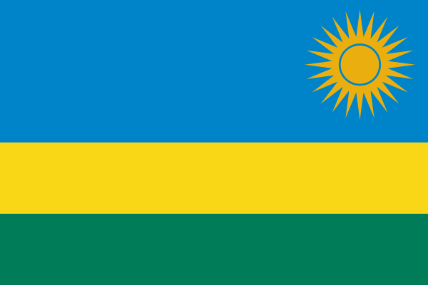

Seminarska naloga pri predmetu GEOGRAFIJA

Predstavitev države:

RUANDA

Republika y'u Rwanda

Področje: GEOGRAFIJA

1. Kazalo vsebine

1. Kazalo vsebine 2
2. Splošni podatki o državi 3
3. ZGODOVINA 5
3.1. Starejša zgodovina 5
3.2. Neodvisna Ruanda 5
3.3. Državljanska vojna 6
3.4. Trpičenje otrok med ruandskim genocidom 6
3.5. Ponovna združitev razbitih družin 7
4. Naravne razmere 8
4.1. Lega in površje 8
4.2. Podnebje 8
4.3. Vode 8
4.4. Tla in rastje 8
5. Prebivalstvo in poselitev 9
5.1. Prebivalstvo 9
5.2. Poselitev 9
5.3. Državna ureditev 9
6. Gospodarstvo 10
6.1. Kmetijstvo 10
6.2. Rudarstvo in energetika 10
6.3. Industrija 10
6.4. Promet 10
7. Naravne in kulturne znamenitosti 11
8. Viri: 11

2. Splošni podatki o državi

Uradno ime: Republika y'u Rwanda (ruansko), République Rwandaise (francosko), Republic of Rwanda (angleško); (Republika Ruanda)

Državna himna: Rwanda rwacu

Državna ureditev: predsedniška republika

Površina: 26.338 km², 144. na svetu

Število prebivalcev (1998): 7.956.000

Gostota: 302,1 preb./km²

Glavno mesto: Kigali

Uradni jezik: ruandski, francoski, angleški

Predsednik: Paul Kagame

Premier: Bernard Makuza

Denarna enota: ruandski frank (RWF)

BDP (1996): 1130 mil. USD; 165 USD/prebivalca

Povprečna letna realna rast BDP (1990-96): -9,7%

Kodi pa standardu ISO 3166: RWA, RW

Časovni pas: UTC +2

Nacionalna klicna koda: 250

Ruanda je celinska država v Vzhodni Afriki. Na severu meji na Ugando, na vzhodu na Tanzanijo, na jugu na Burundi, ter na zahodu na Demokratično republiko Kongo.

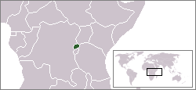
Slika 1: Lokacija Ruande

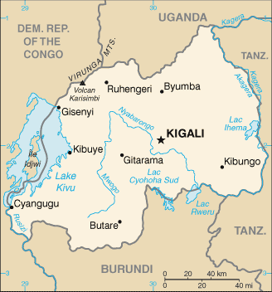

Slika 2: Zemljevid Ruande in okoliških držav

3. Zgodovina

3.1. Starejša zgodovina
Staroselske Hutujce si je v 15. st. podredilo živinorejsko ljudstvo Tutsijev, ki se je od 14. st. priseljevalo s S. njihova prevlada ja temeljila na lastništvu goveda kot ključnem statusnem simbolu, hierarhični družbeni ureditvi s kraljem božjega rodu na vrhu in večji vojaški spretnosti. Hutujci so bili v nekakšni simbiozi osebno podrejeni Tutsijem vse do 1959.
V 2. polovici 19. st. se je začela tekma med VB, Belgijo in Nemčijo za območje današnje Ruande. Z berlinskim sporazumom (1885) sta kraljevini Ruanda in Urundi (današnji Burundi) postali nemška protektorata, 1899 pa so ju priključili h koloniji Nemška V. Afrika. Med 1. svetovno vojno so Ruando zasedle belgijske čete iz sosednjega Belgijskega Konga (1916). Z mirovnim sporazumom v Versaillesu je ozemlje obeh kraljevin prišlo pod upravo Belgije, 1924 pa je postalo mandatno ozemlje Ruanda-Urundi pod belgijsko upravo, gospodarsko in upravno tesno povezano s kolonijo Belgijski Kongo.
Po 2. svetovni vojni je ozemlje Ruanda-Urundi prišlo pod skrbništvo OZN in belgijsko upravo. Slednja se je ves čas opirala na tutsijsko plemstvo aristokracijo.

3.2. Neodvisna Ruanda
Po smrti tutsijskega kralja Mutare III. je izbruhnil silovit upor Hutujcev (1959-61), v katerem je umrlo več kot 150.000 ljudi, okoli 150.000 pa jih je zbežalo v sosednje države. Na parlamentarnih volitvah decembra 1960 ja zmagalo hutujsko Gibanje za enakopravnost Hutujcev, parlament pa je januarja 1961 odstavil tutsijkega kralja Kigerija V. Generalna skupščina OZN ja februarja 1962 preklical skrbništvo nad ozemljem Ruanda-Urundi. 1.7.1962 so razglasili neodvisno Republiko Ruando, njen prvi predsednik pa je postal hutujski voditelj Grégoire Kayibanda (1962-73). 1962-64 je bila Ruanda v gospodarski, carinski in monetarni uniji z Burundijem, vendar je zveza naglo razpadla zaradi burundijske podpore tutsijskim upornikom v Ruandi.
Z državnim udarom 5.7.1973 je oblast v Ruandi prevzela vojaška hunta na čelu z generalmajorjem Juvénalom Habyarimano; ta se je imenoval za predsednika republike, razpustil parlament (namesto njega od 1978 Narodni svet za razvoj) in 1978 uvedel enostrankarsko politično ureditev z Revolucionarnim narodnim gibanjem za razvoj (MRND); vsi polnoletni državljani so se morali včlaniti vanj.

3.3. Državljanska vojna
Oktobra 1990 so se na SV začeli spopadi med hutujskimi vladnimi četami in tutsijsko Ruandosko patriotsko fronto (FPR), sestavljeno iz tutsijskih beguncev v Ugandi; kmalu so se stopnjevali v državljansko vojno. 4.8.1993 so predsednik J. Habyarimana ter voditelja FPR Paul Kagame in Alex Kanyarengwe v Arushi (Tanzanija) podpisali mirovni sporazum; v njem so predvideli tudi povratek okoli 650.000 tutsijskih beguncev.
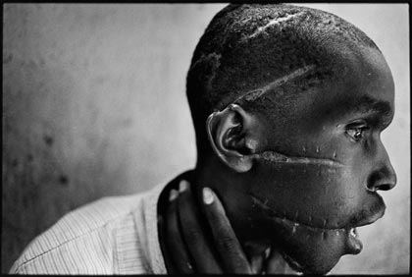Potem ko so hutujski skrajneži v Kigaliju 6.4.1994 sestrelili letalo s predsednikom J. Habyarimano in burundijskim predsednikom Cyprienom Ntaryamiro, se je spet razbesnela državljanska vojna. 12.4.1994 so enote FPR zavzele Kigali, po vsej deželi pa so se začeli strahotni pogromi hutujskih tolp nad Tutsiji in Hutujci. V njih je umrlo okoli 500.000 ljudi, okoli 2,5 milijonov ljudi pa je zbežalo v sosednje države; tam so množično umirali v begunskih taboriščih. Enote FPR so postopoma zavzele vso državo in 18.7.1994 razglasile konec državljanske vojne ter enostransko premirje. 1995 so ustanovili začasno vlado. V njej so poleg predstavnikov FPR tudi hutujski ministri. Do konca 1997 se je iz begunskih taborišč v tujini vrnila večina beguncev. Razmere v državi so se nekoliko uredile, vendar se tu in tam še vedno vnamejo spopadi med vladno vojsko (večinoma Tutsiji) in hutujskimi milicami ter oboroženimi roparskimi skupinami.

3.4. Trpičenje otrok med ruandskim genocidom

Otroci so bili še posebno ranljivi med ruandskim genocidom leta 1994. Hutujski vojaki in pripadniki milic so namerno ubijali otroke v skupinah ali pa skupaj z družinami. Silili so otroke, da so ubijali druge otroke. Tutske otroke, posebno dečke, so pohabili, deklice in mlade ženske so posiljevali. Poročilo o posilstvih v Ruandi navaja, da je v 18,4% posilstev bila žrtev stara 17 let ali mlajša in skoraj 67% jih je bilo starih od 14 do 25 let. Eno najhujših grozodejstev nad otroki se je zgodilo 1. maja 1994, ko so hutujski vojaki in pripadniki milic ubili 21 otrok, ki so se bili zatekli v sirotišnico Rdečega križa v Butare (Mednarodni komite Rdečega križa, neobjavljeni podatki, dovoljenje za tiskanje 94/20, 3. maj 1994).

Otroci, ki so preživeli vojno in genocid, ki ji je sledil, so hudo trpeli v taboriščih za begunce in za izseljene osebe. Skupaj 50.000 ljudi, med njimi veliko otrok, je umrlo v prvem mesecu po izgnanstvu v Zaire. V juliju 1994 je število primerov kolere v taboriščih v Zairu naraslo na skoraj 1000 na dan. Poročilo o prehrani in številu primerov kolere v taborišču Katala pri Gomi navaja nadvse visoko stopnjo smrtnosti, kar 41,3 na 10.000 ljudi dnevno. Približno 90% smrti je bilo povezanih z obolenji z drisko. Smrtnost otrok, mlajših od 5 let je bila 40,4 na 10.000, kar je skoraj 10-krat več, kot je bila leta 1995 v Ruandi ocenjena smrtnost otrok te starosti. Ob koncu julija 1994 je skupna smrtnost zaradi bolezni z drisko dosegla 22%. Poleg tega je 25% otrok, pregledanih v taborišču v Katali, kazalo znake akutne podhranjenosti. V drugi skupini je 36% otrok, ki so imeli grižo še tri dni pred pregledom, trpelo zaradi velike podhranjenosti.
V taboriščih so otroci zbolevali tudi za drugimi boleznimi (malarija, pljučnica, meningitis in bolezni kože). Najresnejši splošni zdravstveni problem pa je bila driska in z njo povezani izsušenost in podhranjenost. Ob vseh teh velikih zdravstvenih težavah so se nevladne organizacije za pomoč trudile, da bi uskladile svoje delovanje. Bilo je veliko premalo uspešno, da bi lahko zajezilo epidemijo. Začetno delo je pestilo pomanjkanje osebja in zdravil ter slabe sanitarne in higienske razmere v taboriščih. Prepoznavanje primerov bolezni zunaj zdravstvenih centrov ni bilo mogoče, uporaba oralnih rehidracijskih raztopin je bila majhna, klorirana voda pa neprimerna. V vulkansken skalnatem terenu je bilo zelo težavno kopati poljska stranišča. Ko so bila ta vprašanja rešena, sta števili bolnikov in smrtnih primerov strmo padli. Zbolevnosti in smrtnosti beguncev, posebno otrok, bi se lahko izognili, ko bi bila pomoč hitrejša, bolj uskljena in če bi uporabili izkušnje iz drugih nedavnih begunskih kriz. Kljub dolgotrajnim znakom in notranji migraciji razseljenih Ruandcev, so bile velike mednarodne organizacije, kot npr. Visoki komisarijat ZN za begunce, nepripravljene, kar je močno oviralo prizadevanja za pomoč.
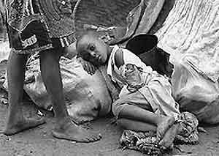

3.5. Ponovna združitev razbitih družin
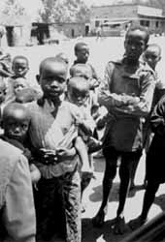Eno najtežjih vprašanj v Ruandi je nameščanje sirot in ostalih otrok brez spremstva staršev ali širše družine. Ocenjujejo, da je po genocidu 1994 od 90.000 do 115.000 takih otrok. Zgodbe o ločitvi so pogosto zelo podobne. Otroci in starši niso bili skupaj, ko se je morija začela, bežali so v različne smeri ali pa so se izgubili v reki tisočih beguncev. V nekaterih primerih so Hutujci zaščitili Tutske otroke in so zbežali z njimi v begunska taborišča v Zaire ali v Burundi.

4. Naravne razmere

4.1. Lega in površje
Ruanda leži v notranjosti V. Afrike. Največji v. del države obsegajo 1500-200 m visoki, rahlo valoviti ravniki Vzhodnoafriškega višavja; večinoma so iz starih kristalinskih kamnin Afriškega ščita in se od široke doline reke Kagera na v. meji zlagoma vzpenjajo proti gorovju na v. robu Srednjeafriškega tektonskega jarka. To je najvišje v vulkanskem gorovju Virunga na S (Karisimbi, 4507m). Proti Z se višavje spušča z več kot 1000 m visokim robom v dno Srednjeafriškega tektonskega jarka.

4.2. Podnebje
Je ekvatorialno, vendar zaradi višine omiljeno. Deževna doba traja od novembra do aprila. Na V pade okoli 800 mm padavin, v osrednjih delih 1000-1400 mm, v gorah na Z 1500-2000mm.

4.3. Vode
Največja reka je Kagera (400 km); teče v Viktorijino jezero in velja za Nilovo povirno reko. V Srednjeafriškem tektonskem jarku je jezero Kivu (1460 m n.v., 2650 km²); sprva je odtekalo proti S v Nilu, a so mu odtok zaprli ognjeniški izbruhi v gorovju Virunga, tako da zdaj po reki Rusizi teče v Tanganjiško jezero.

4.4. Tla in rastje
Najrodovitnejša so tla na vulkanskih kamninah na SZ (andosoli), drugod prevladujejo lateritna tla (feralsoli). Obsežna območja so prizadeta zaradi močne erozije tal. Naravno rastje je na V nizko travna, v osrednjem in z. delu visoko-travna savana, v gorah na Z gorski tropski gozd. Na dnu dolin so številna močvirja, zaraščena s papirusom. Gozdovi pokrivajo 10% površine.

5. Prebivalstvo in poselitev

5.1. Prebivalstvo
Od 50. let naprej se število prebivalcev zelo hitro povečuje. Državljanska vojna 1994-1995 pa je opustošila deželo, saj je z domov zbežalo skoraj 4 mil. prebivalcev, ok. 500.000 pa jih je umrlo v pogromih. Kljub nevarnostnim novih pogromov se je večina beguncev že vrnila na domove.
Večinsko prebivalstvo so bantujski, poljedelski Hutujci (90%), manjšina so nilotski, večinoma živinorejski Tutsiji (tudi Vatsi, 9%) in Pigmejci (1%). Hutujci in Tutsiji so tradicionalno sprti; slednji so stoletja vladali prvim, a v celoti sprejeli jezik večine. Po veroizpovedi so prebivalci katoličani (65%), pripadniki tradicionalnih verstev (17%), protestanti (9%) in sunitski muslimani (9%).

5.2. Poselitev
Ruanda je druga najpogosteje poseljena afriška država, saj zlasti na rodovitnejših S gostota presega 500 preb./km². Značilna je razpršena poselitev, zaradi pomanjkanja zemlje tudi na strmih pobočjih.
Večja mesta so (1991) Kigali (238.000), Ruhengeri (30.000), Butare (29.000), Gisenyi (22.000).

5.3. Državna ureditev
Po ustavi, ki jo je 5.5.1995 sprejel začasni parlament, je Ruanda predsedniška republika. Volilno pravico vsi ruandski državljani, starejši od 18 let.
Predsednika republike izvolijo na splošnih volitvah za pet let. Naloge parlamenta (Conseil national de développement), ki ga po ustanovi izvolijo za pet let, od 1994 opravlja 70-članski začasni parlament; sestavlja ge 64 imenovanih predstavnikov osmih političnih strank ter šest predstavnikov oboroženih sil in policije.

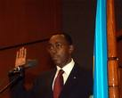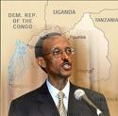
6. Gospodarstvo
Slika 4: Ruandski predsednik vlade Bernard Makuza
Slika 3: Ruandski predsednik Paul Kagame

Že pred državljansko vojno je bilo ruandsko gospodarstvo v težkem položaju, tako da država sodi med najrevnejše države na svetu. Nima posebno velikih naravnih bogastev, pesti pa jo tudi zelo velika gostota prebivalstva. Ti se skoraj v celoti preživljajo s samo-oskrbnim kmetijstvom, neugodna pa je tudi lega v notranjosti celine, daleč stran od morskih pristanišč. Večina prebivalcev se preživlja s kmetijstvom (91% delovne sile, 35% BDP), vse druge dejavnosti pa so zelo skromne. Tako je država precej odvisna od tuje gospodarske in človekoljubne pomoči.

6.1. Kmetijstvo
Ruanda ima 1,25 milijonov ha njiv in trajnih nasadov (47,4% površine) ter 750.000 ha travnikov in pašnikov (28,4%). Prevladuje samo-oskrbno poljedelstvo na majhnih kmetijah (močnate banane, sladki krompir, maniok, krompir, fižol, sirek, koruza in taro). Predelave za na trg je zelo malo, predvsem kava (74% vsega izvoza), ki jo pridelujejo majhni kmetje, in čaj s štirih velikih zasebnih posestev.
Živinoreja ja 1994-95 skoraj povsem propadla in se le počasi obnavlja kot dodatni vir hrane. Pomembnejša je le govedoreja na SV, poseljenem s Tutsiji.

6.2. Rudarstvo in energetika
V skromne obsegu izkoriščajo nahajališča kositra, volframa, tantala in zlata, pod jezerom Kivu pa so še neizkoriščena velika ležišča zemeljskega plina.
Instalirana moč elektrarn ja 34MW; 89% električne energije pridobijo v HE na rekah Rusizi in Kagera; gradijo še HE Rusizi II: (42 MW) in Mukungwa na Kageri.

6.3. Industrija
Ja skromno razvita (14% BDP) in skoraj povsem usmerjena v predelovanje kmetijskih pridelkov (sladkor, brezalkoholne pijače), drugo je tekstilna in kemična industrija ter industrija gradbenega materiala. Večina obratov je v Kigaliju.

6.4. Promet
Cestni promet: cest je 14.565 km (10% asfaltiranih). Razmeroma dobre so cestne povezave med večjimi mesti in s sosednjimi državami.
Železniški promet: nima železnic
Ladijski promet: redni ladijski promet po jezeru Kivu
Letalski promet: imajo mednarodno letališče pri Kigaliju in manjše Kamembeju. Nacionalni prevoznik je AAR (Air Alliance Rwanda) v lasti ruandske, ugandske in južnoafriške vlade.

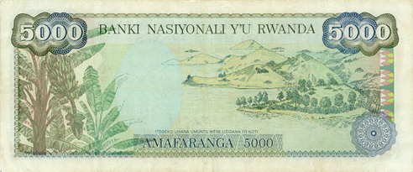
7. Naravne in kulturne znamenitosti
Slika 5: Ruandski frank (RWF)

Akagera (tudi Kagera), narodni park ob reki Kagera vzdolž meje s Tanzanijo, 2600 km², ustanovljen 1934. obsežna močvirja ob reki in s savano poraščeno hribovje, zelo bogat rastlinski in živalski svet (veliki sesalci, ptiči)

Butare, izobraževalno in kulturno središče države z univerzo. Narodni muzej

Gisenyi, letoviški kraj na severni obali jezera Kivu

Nyungwe, gozdni rezervat na J države, 970 km². nedotaknjen tropski gorki gozd z bogatim rastlinskim in živalskim svetom

Vulkanski narodni park (Parc national des volcans), narodni park v ruandskem delu gorovja Virunga, 125 km², z več ognjeniki (mdr. Karisimi, 4507 m). V obsežnih bambusovih gozdovih med 2500-3000 m n. v. živijo gorile

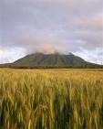
8. Viri:
- Dr. Karel in Marjeta Natek, Države sveta 2000, Svet Knjige, Mladinska knjiga Založba d.d., Ljubljana

- Članek: Amnesty International (Department of Pediatrics, Boston University School of Medicine in Boston Medical Center, Boston, Mass (dr. Geltman) in Human Rights Center in School of Public Health, University of california, Berkeley (g. Stover))

- Internetni viri: http://sl.wikipedia.org/wiki/RWA

